Министерство Образования Российской Федерации
Санкт-Петербургский Государственный Электротехнический Университет «ЛЭТИ»
Кафедра МО ЭВМ

Отчёт о лабораторной работе №8

Преподаватель: Геппенер В.В.
Выполнил: студент гр. 3351
Ерёменок А.В.

Санкт-Петербург
2007

1. Постановка задачи.

1.1. Цель работы:
Получить основные навыки работы в среде Matlab. Изучить возможности пакета Signal Processing Toolbox по генерации сигналов. Изучить свойства свертки.

1.2. Задание
1. Выполнить генерацию сигналов
Описание сигнала | Параметры
Описание сигнала | A | B | C | D | ШАГ
Синусоида с меняющейся частотой от A до B по законам С и D | 5 | 100 | линейный | квадр. | 1/1024
Синусоида с меняющейся частотой от A до B по законам С и D | 10 | 120 | линейный | Exp | 1/1024
Синусоида с меняющейся частотой от A до B по законам С и D | 1 | 10 | exp | квадр. | 1/1024
2. Написать программу, вычисляющую свертку двух сигналов, оформить ее в виде функции Z=myCONV(A,B). Сравнить результаты работы программы с функцией conv(A,B).
3. Для сигналов найти свертки (используя совою программу) в соответствии с заданием. Объяснить полученные результаты аналитически.
A={…0,1,1,1,1,1,0,…}
B={…,0,1,2,3,0,…}
D={…,0,1,2,3,4,5,0,…}
E={…,0,5,4,5,3,1,0,…}
F=sin(2*pi*t)+0.1*randn(1,length(t)); t=0:1/125:10;

(D*E)*B; D*(E*B)
F*A

2. Выполнение

2.1. Выполнить генерацию сигналов

2.1.1. Скрипт
clc;
fs = 1024;
T = 0.5;
t = 0:1/fs:T;
k = T * fs + 1;
% 1. Выполнить генерацию сигналов
% Синусоида с меняющейся частотой от A до B по законам С и D
% 1
A1 = 5;
B1 = 100;
% задаем
a1 = -1000;
% задаем
b1 = (B1 - A1 - a1*T^2)/T;
f1 = zeros(k);
y1 = zeros(k);
for m = 1:k
f1(m) = a1 * t(m) * t(m) + b1 * t(m) + A1;
y1(m) = sin(2*pi*f12(m) * t(m));
end

figure(1); clf;
subplot(2,1,1); plot(t, f1);
title('freq');
subplot(2,1,2); plot(t, y1);
title('signal');

% 2
A2 = 10;
B2 = 120;
% задаем
a2 = 100;
b2 = 100;
% задаем
c2 = - (a2 * ( exp(b2*T) - 1 ) + A2 - B2 ) / T;
d2 = A2 - a2;
f2 = zeros(k);
y2 = zeros(k);
for m = 1:k
f2(m) = a2 * exp(b2*t(m)) + c2*t(m) + d2;
y2(m) = sin(2*pi*f2(m) * t(m));
end

figure(2); clf;
subplot(2,1,1); plot(t, f2);
title('freq');
subplot(2,1,2); plot(t, y2);
title('signal');

% 3
A3 = 1;
B3 = 10;
% задаем
a3 = 100;
b3 = 10;
c3 = 100;
% задаем
d3 = - (a3 * ( exp(b3*T) - 1 ) - c3*T*T + A3 - B3 ) / T;
e3 = A3 - a3;
f3 = zeros(k);
y3 = zeros(k);
for m = 1:k
f3(m) = a3 * exp(b3*t(m)) + c3*t(m)*t(m) + d3*t(m) + e3;
y3(m) = sin(2*pi*f3(m) * t(m));
end

figure(3); clf;
subplot(2,1,1); plot(t, f3);
title('freq');
subplot(2,1,2); plot(t, y3);
title('signal');

2.1.2. Полученные графики
A | B | C | D
5 | 100 | линейный | квадр.
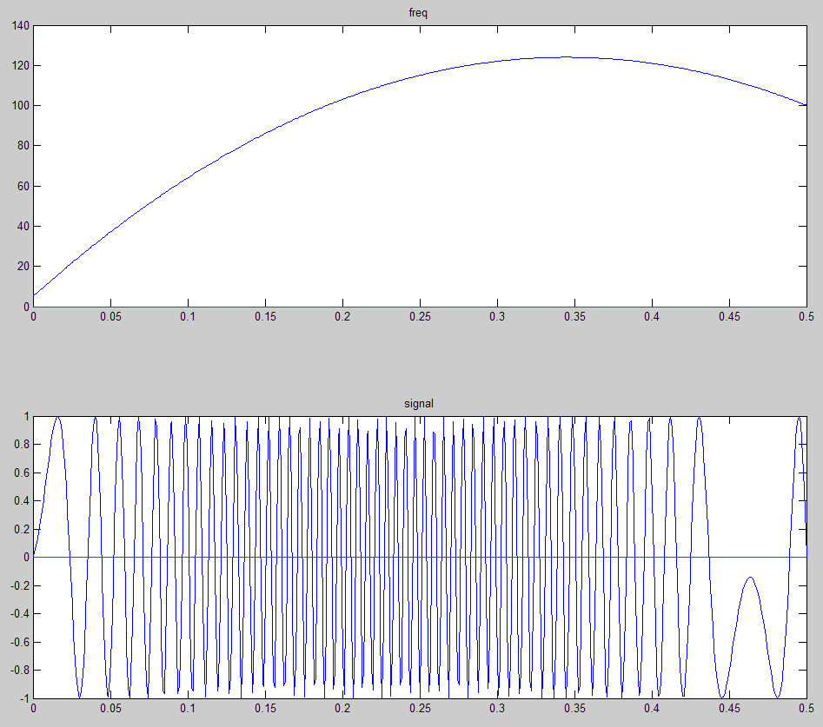

A | B | C | D
10 | 120 | линейный | Exp
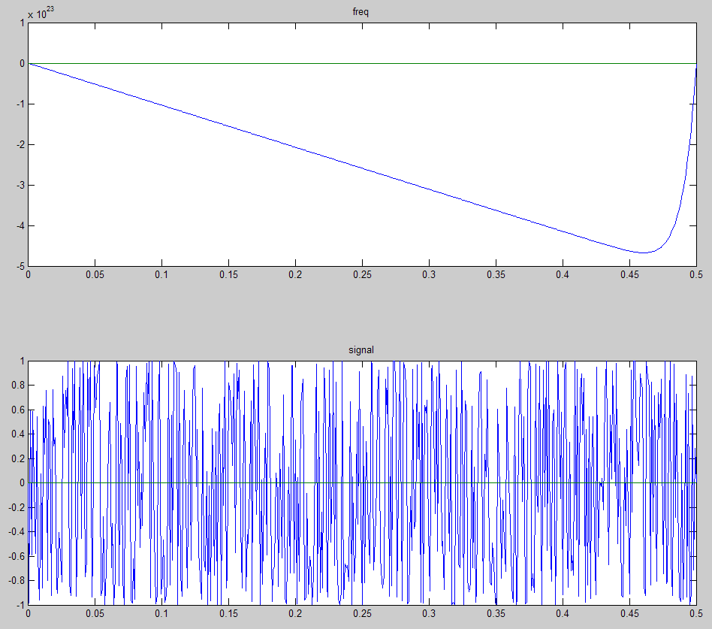
A | B | C | D
1 | 10 | exp | квадр.
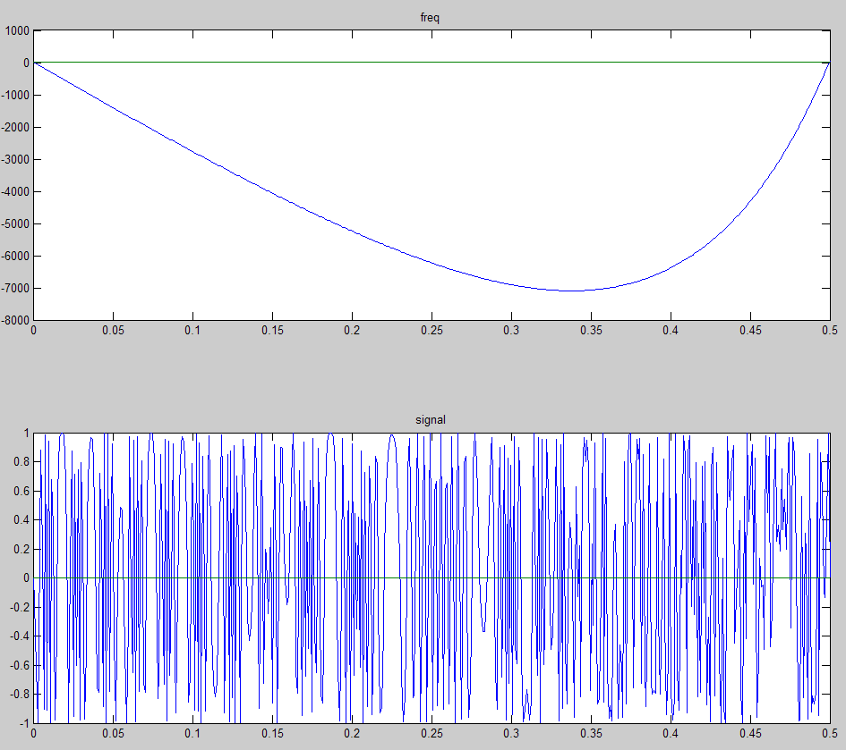

2.2. Написать программу, вычисляющую свертку двух сигналов
Оформить ее в виде функции Z=myCONV(A,B). Сравнить результаты работы программы с функцией conv(A,B).

2.2.1. Скрипты
myConv.m:
function res = myConv(A, B)
alen = length(A);
blen = length(B);
c = zeros(alen,blen+alen-1);
for i = 1:blen
for j = 1:alen
c(i, i+j-1) = A(j)*B(i);
end
end
for k = 1:alen+blen-1
res(k) = sum( c(1:blen, k) );
end
run.m:
clc;
fs = 512;
T = 1;
t = 0:1/fs:T;
k = T * fs + 1;
f = 10;

y11 = sin(f*t);
y21 = sin(10*f*t);

y12 = ones(1,5);
y22 = 1:1:5;

y31 = myConv(y11,y21);
y41 = conv(y11,y21);

y32 = myConv(y12,y22);
y42 = conv(y12,y22);

figure(1); clf;
subplot(4,1,1); plot(y11);
title('y1');
subplot(4,1,2); plot(y21);
title('y2');
subplot(4,1,3); plot(y31);
title('myConv');
subplot(4,1,4); plot(y41);
title('conv');

figure(2); clf;
subplot(4,1,1); plot(y12);
title('y1');
subplot(4,1,2); plot(y22);
title('y2');
subplot(4,1,3); plot(y32);
title('myConv');
subplot(4,1,4); plot(y42);
title('conv');

2.2.2. Полученные графики
1) y₁(t) = {1,1,1,1,1} y₂(t) = {1,2,3,4,5}
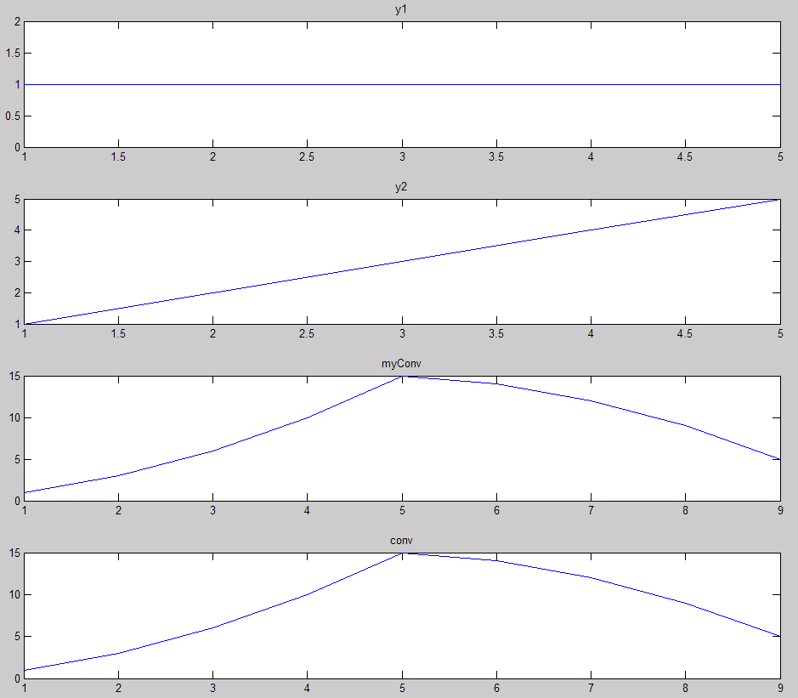

2) y₁(t) = sin(10t) y₂(t) = sin(100t)
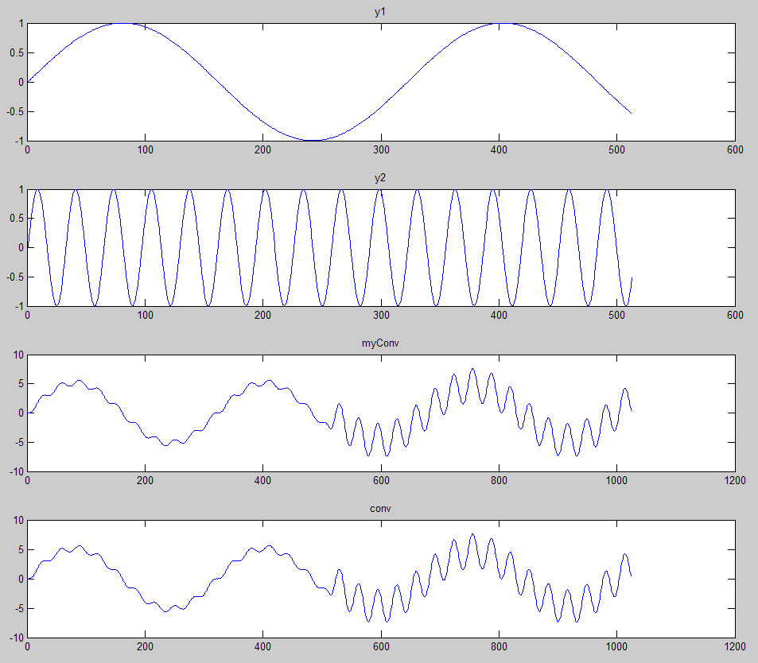

2.3. Найти свертки

2.3.1. Скрипт
clc;
fs = 125;
T1 = 1;
T2 = 10;
t = 0:1/fs:T1;
t2 = 0:1/fs:T2;

A = zeros(1, length(t2));
% задается
startA = 50;
% задается
A(startA) = 1;
A(startA+1) = 1;
A(startA+2) = 1;
A(startA+3) = 1;
A(startA+4) = 1;

B = zeros(1, length(t));
% задается
startB = 100;
% задается
B(startB) = 1;
B(startB+1) = 2;
B(startB+2) = 3;

D = zeros(1, length(t));
% задается
startD = 80;
% задается
D(startD) = 1;
D(startD+1) = 2;
D(startD+2) = 3;
D(startD+3) = 4;
D(startD+4) = 5;

E = zeros(1, length(t));
% задается
startE = 55;
% задается
E(startE) = 5;
E(startE+1) = 4;
E(startE+2) = 5;
E(startE+3) = 3;
E(startE+4) = 1;

F = sin(2*pi*t2)+0.1*randn(1,length(t2));

figure(1); clf;
subplot(5,1,1); plot(t2,A);
title('A');
subplot(5,1,2); plot(t,B);
title('B');
subplot(5,1,3); plot(t,D);
title('D');
subplot(5,1,4); plot(t,E);
title('E');
subplot(5,1,5); plot(t2,F);
title('F');

tmp = myConv(D, E);
conv1 = myConv(tmp, B);

tmp = myConv(E, B);
conv2 = myConv(D, tmp);

conv3 = myConv(F, A);

figure(2); clf;
subplot(3,1,1); plot(conv1);
title('(D*E)*B');
subplot(3,1,2); plot(conv2);
title('D*(E*B)');
subplot(3,1,3); plot(conv3);
title('F*A');

2.3.2. Полученные графики
1) Исходные сигналы
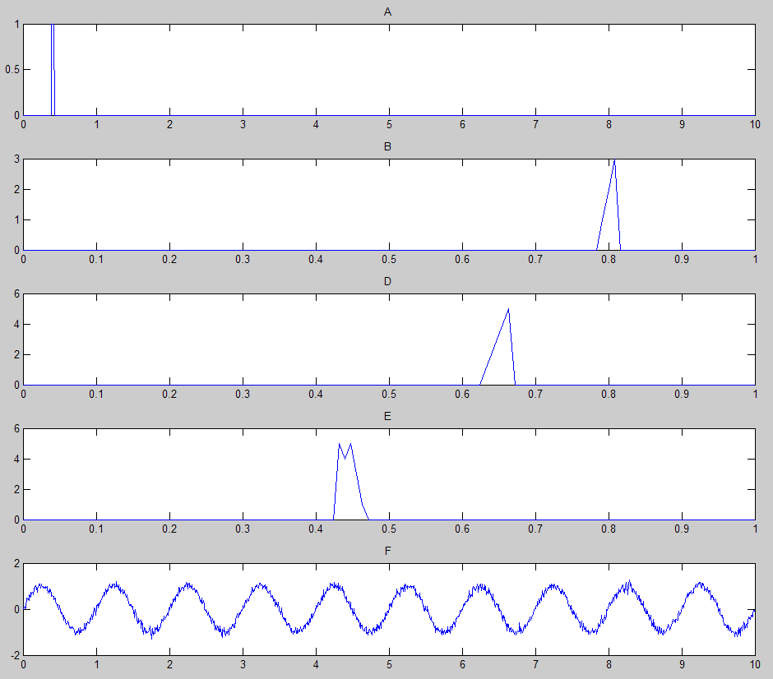

2) Свертки
